Filière française de gestion des déchets d’agro fourniture

Bilan 2007: des objectifs atteints

60% des Emballages de produits phytopharmaceutiques COLLECTES :

- L’année 2007 a vu se confirmer l’engagement toujours croissant des entreprises de distribution, coopératives ou négociants. 1.064 entreprises ont été conventionnées par ADIVALOR au titre de collecteur partenaire pour la collecte des emballages.

- Le programme de collecte et valorisation des emballages usagés de produits phytopharmaceutiques et assimilés poursuit sa montée en puissance : 4.592 tonnes d’emballages ont été collectées (+ 27%/ 2006) auprès de 150.000 utilisateurs professionnels.
- Ce résultat porte le taux national de valorisation à 60%.Ce résultat est conforme au plan de route de la filière et aux attentes des pouvoirs publics et des actionnaires, qui visent un taux de collecte de 70% en 2010.

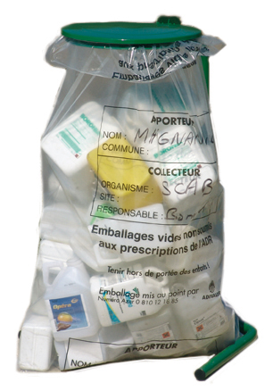

- L'enlèvement des sacs et leur traitement sont réalisés par des 45 collecteurs référencés par ADIVALOR. Le traitement final est réalisé dans des installations agréées. La valorisation énergétique est le mode de traitement privilégié. En 2007,
71% des emballages ont été utilisés comme combustibles de substitution dans des fours de cimenteries. Ce mode de valorisation est en augmentation constante. Après 3 années d’expérimentation, le recyclage matière sera développé en 2008.

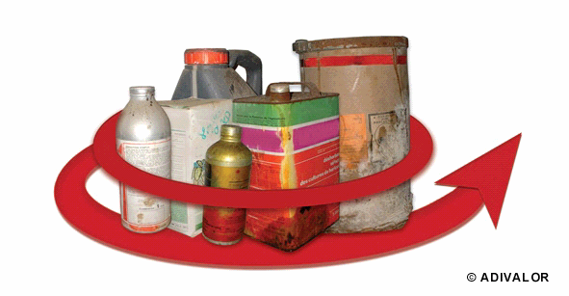
Produits PHYTOPHARMACEUTIQUES non utilisables :
75 % des stocks historiques élimines :

Grâce à la remarquable implication des partenaires locaux d’ADIVALOR, distributeurs et chambres d’agriculture, et le soutien des agences de l’eau et des collectivités territoriales, plus de 70 départements ont bénéficié d’une collecte en 2007, ce qui constitue un record. Les quantités collectées sont en baisse constante (750 tonnes en 2007), confirmant que la majeure partie des stocks a été récupérée.

Sur la période 2001- 2007, 9 000 tonnes de PPNU auront ainsi été collectées dans le cadre du programme d’élimination des stocks historiques mis en place par les partenaires de la filière ADIVALOR, avec l’appui des pouvoirs publics. 2 à 3 000 tonnes de stocks historiques restent à collecter, auxquels se rajouteront les nouveaux stocks constitués chaque année.
A partir de 2008, un dispositif de gestion des PPNU en petite quantité sera mis en place sur l’ensemble du territoire : les dépenses d’élimination seront entièrement couverts par les détenteurs et les industriels.

La profession regrette que les agences de l’eau n’aient pas reconduits leur politique d’intervention pour leur 9° programme. Alors que les agences de l’eau disposent de nouvelles ressources grâce à la mise en place de la redevance phyto en 2008, la filière agricole devra faire seule faire face aux conséquences des nombreux retraits d’utilisation de produits phytopharmaceutiques annoncés lors du grenelle de l’environnement.
Pour Pierre de Lépinau, Directeur d’ADIVALOR, « il est impératif de disposer de délais suffisant pour l’écoulement des stocks en culture et en distribution, au risque de se retrouver avec des stocks à éliminer important, qui conduirait à une situation de blocage comme ce fut le cas pour l’arsénite ».
ADIVALOR demande aux agences de l’eau d’aider à la mise en place de plans de prévention, d’information et de sensibilisation afin de contribuer à la pérennisation du dispositif mis en place.

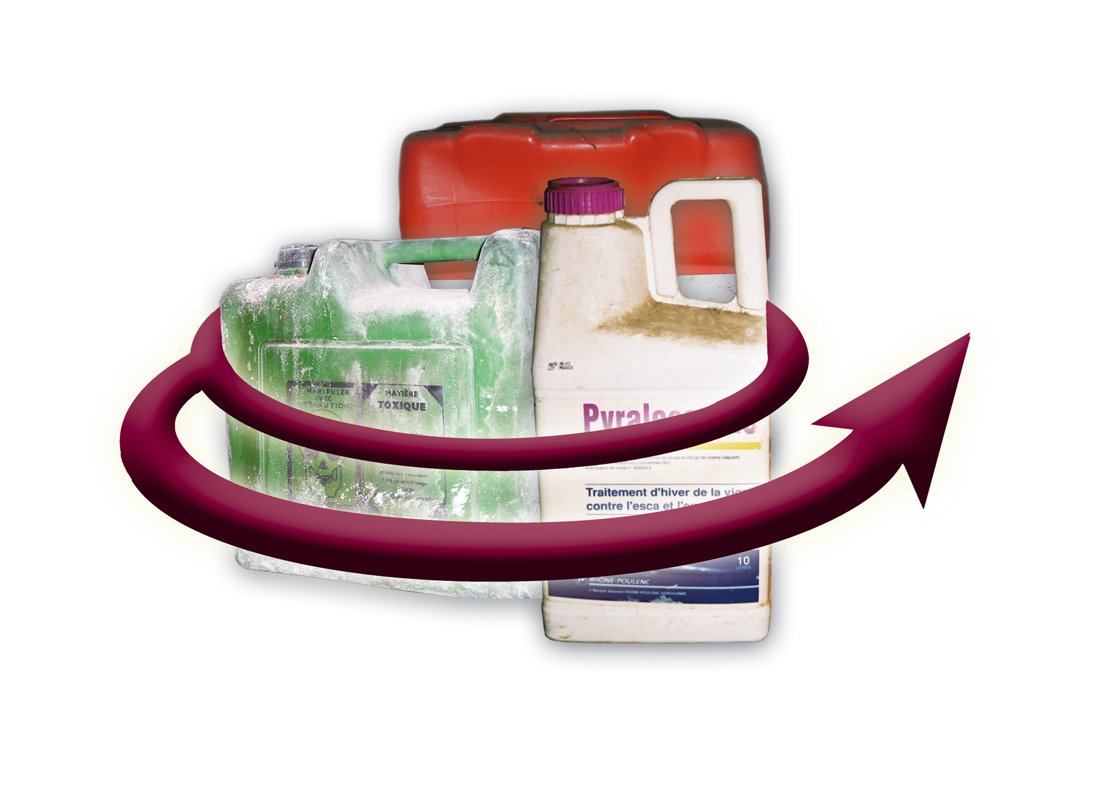

Arsénite de Soude : 1 910 tonnes éliminées

Interdit d’emploi en Novembre 2001 sans délais d’écoulement de stocks, l’élimination de ce produit, destiné à la lutte contre l’esca de la vigne, nécessitait la mise en place d’un programme de récupération spécifique.

Le 21 juin 2006, les ministères de l’agriculture, de l’écologie et les agences de l’eau ont signé un accord cadre avec ADIVALOR, en présence de ses fondateurs et de la MSA. Les agences de l’eau et le ministère de l’agriculture ont financé l’élimination des stocks détenus par les viticulteurs et les distributeurs. Les distributeurs, industriels ont pris en charge les dépenses d’organisation et de collecte. Le coût total du programme est évalué à 5,7 millions d’€ dont 4, 6 millions d’€ pour la seule élimination.

La mise en place du programme de collecte a démarré en 2006. Grâce au soutien actif des partenaires locaux d’ADIVALOR (chambre d’agriculture, réseau FNSEA, Mutualité Sociale Agricole …), des collectes ont été mises en place sur 55 départements les collectes entre octobre 2006 et avril 2007.

Fin 2007, ADIVALOR recensait 1910 tonnes de préparations collectées, regroupées dans des centres de stockage, ou en cours d’élimination.

Les produits ont été inertés, puis stockés en centre d’enfouissement technique, conformément à la réglementation en vigueur. La société Labo Services, en charge de l’élimination, a achevé le traitement des préparations en février 2008.

emballages d’engrais : une nouvelle initiative

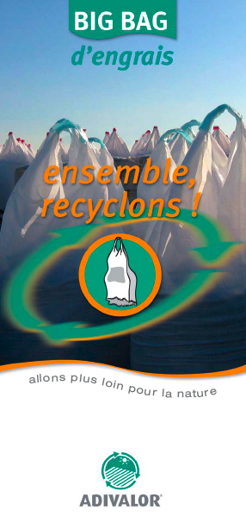
Chaque année, environ 8 500 tonnes de big bags usagés et 1000 t
de sacs plastiques sont utilisés pour le conditionnement des
engrais et amendement.
A l’initiative de l’Union des industries de la fertilisation (UNIFA),
150 metteurs en marché (fabricants, conditionneurs, importateurs),
1300 distributeurs s’engagent ainsi, de façon collective et volontaire, dans une gestion responsable de leurs produits, jusqu’à
leur fin de vie, avec l’appui du réseau FNSEA et des chambres d’agriculture.

L’objectif est de collecter 50% de cette catégorie d’emballage
d’ici 2010.
Excepté quelques opérations pionnières, il n’existait pas de dispositif structuré pour la récupération des emballages d’engrais usagés. La mise en place d’un dispositif national va permettre à ADIVALOR d’engager des partenariats privilégiés avec les entreprises de recyclage situées en France ou en Europe, et un programme d’expérimentation permettant d’élargir les possibilités de valorisation de ces emballages.

Le coût global de la récupération sera pris en charge au niveau du metteur en marché, via le paiement d’une éco contribution, ainsi qu’au niveau du distributeur, via la valorisation de ses « éco services ».
A compter du 1° octobre 2007, les agriculteurs peuvent déposer leurs emballages usagés, à des dates et lieux qui leur sont indiqués par leurs distributeurs, accrédités par ADIVALOR.
La mise en place d’un dispositif national va permettre à ADIVALOR d’engager des partenariats privilégiés avec les entreprises de recyclage situées en France ou en Europe, et un programme d’expérimentation permettant d’élargir les possibilités de valorisation de ces emballages.

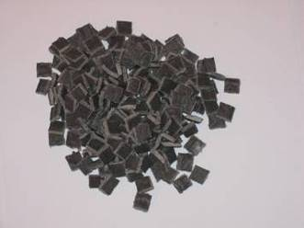

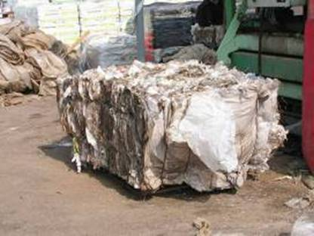
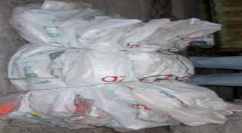
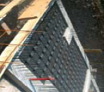

vers une gestion globale des dechets d’AGROFOURNITURE :

Ces résultats satisfaisants récompensent les efforts de l’ensemble de la profession (industriels, distributeurs, chambre d’agriculture, réseau FNSEA), et de ceux des partenaires publics (Agences de l’eau, ADEME, collectivités territoriales, …), qui ont su mobiliser les moyens humains et financiers nécessaires, dans un contexte économique et réglementaire parfois difficile.
La France est le seul pays européen, avec la Belgique, à disposer d’un dispositif aussi performant, récupérant à la fois les emballages et les produits périmés.

De nouveaux objectifs ont été définis pour 2010, en concertation avec les pouvoirs publics :
- collecter 70 % emballages vides.
- Achever l’élimination des stocks historiques de PPNU.
- Gérer les nouveaux stocks de PPNU sans subventions publiques.
- Obtenir l’adhésion de tous les metteurs en marché, selon un principe d’équité. Environ cinquante entreprises ne contribuent toujours pas à la filière.
- Chercher à prévenir l’apparition de nouveaux stocks des PPNU. ADIVALOR travaille avec l’ensemble des partenaires sur ce dossier de la prévention, afin notamment de fournir une meilleure information sur la gestion du stock et les retraits d’utilisation.
- Maîtriser les coûts de récupération et de valorisation des emballages et PPNU.

Forts de ce succès, la profession agricole et les pouvoirs publics français souhaitent que le dispositif mis en place puisse s’étendre à la récupération et la valorisation de l’ensemble des déchets d’agrofournitures.
Une première étape décisive est franchie avec le lancement en octobre 2007 d’une filière de récupération des emballages usagés d’engrais et fertilisants, qui vise un taux de recyclage de 70% à l’horizon 2012.
L’expertise acquise par ADIVALOR est donc mobilisée pour résoudre les problèmes posés par d’autres déchets issus de l’agro fourniture. Des études sont en cours pour apporter des solutions durable de recyclage pour les films agricoles usagés, les emballages usagés de produits d’hygiène de traite, de semences et plants, les ficelles, les équipements de protection usagés et autres plastiques usagés.

L’exemplarité et la position pionnière de l’agriculture française sur la question du recyclage des déchets de l’exploitation se veulent une contribution concrète au développement d’une agriculture durable, produisant plus et « mieux », et participant de façon active à la société du recyclage que le Grenelle de l’environnement appelle de ses voeux .

AGRICULTEURS, DISTRIBUTEURS, INDUSTRIELS POUR LA VALORISATION DES DECHETS AGRICOLES
71 Cours Albert THOMAS -69447 LYON cedex 03
tél : 04.72.68.93.80 - fax : 04.72.68.93.81 – courriel : infos@adivalor.fr
www.adivalor.fr

Pour mémoire, le programme d’élimination des stocks historiques évaluait initialement à 8.000 tonnes les quantités de PPNU à éliminer sur la période 2002-2006.

